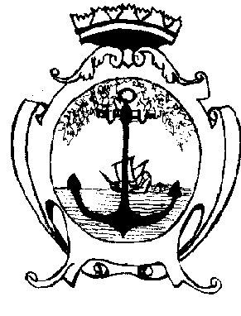COMUNE DI MONTE DI PROCIDA
Città Metropolitana di Napoli)

MOD A

DOMANDA DI ACCREDITAMENTO PER LA FORNITURA GRATUITA DEI LIBRI DI TESTO AGLI ALUNNI DELLE SCUOLE PRIMARIE DEL TERRITORIO MEDIANTE IL RITIRO DELLE CEDOLE LIBRARIE- ANNO SACOLASTICO 2019/2020

Il/La sottoscritto/……………………………………………………………
Codice fiscale………………………………………………………………..
In qualità di (titolare, legale rappresentante, altro)……………………
…………………………………………………………………………………
Dell’impresa di seguito indicata………………………………………….
…………………………………………………………………………………
Con sede in……………………………… via………………………………
………………………………………………………………………………….
Codice fiscale/partita IVA…………………………………………………

CHIEDE

Di essere accreditato/a presso il Comune di Monte di Procida -Servizio Istruzione- per la fornitura dei testi scolastici di scuola primaria a fronte del ritiro delle cedole librarie presentate dai genitori degli alunni per il prossimo anno scolastico 2019/2020

DICHIARA

di aver preso visione, di conoscere e di accettare il contenuto di cui all’avviso pubblico approvato con determina n.___ del_____, in materia di fornitura dei libri di testo degli alunni delle scuole primarie del territorio.

Data……………………..
Timbro e firma

